**教室预订流程**

为加强教室管理、方便教师使用、保证教学正常进行，非课表安排上课时间内使用教室预约流程如下：

一、空教室查询：登录现代教育技术中心（网址：http://dep.zjhu.edu.cn/netc/），右上角“课表查询”（图1）,点击下载，可查看全校教室安排表（图2）；



图1

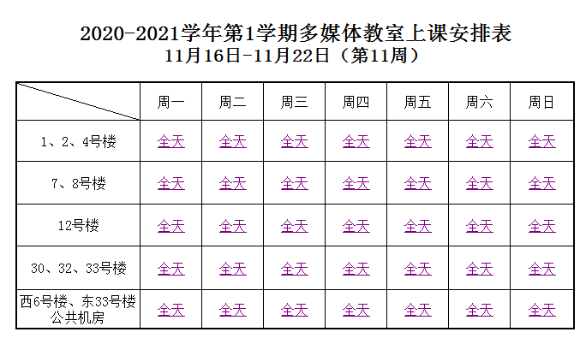

图2

二、教室预约：登录湖州师范学院智慧校园--推荐服务中点击“教室预约申请”，页面如图3，填写完成后点击提交。为确保教室预订成功，请您至少提前两天申请。



图3